

ARCHITECTURE DES SERVEURS ET APPLICATIONS MONÉTIQUES

Date | MAJ | Auteur
06.08.2026 | Version 1.0 : inclus la description complète de l’environnement de production. | Aurel DJOUMESSI

Table des matières
Glossaire 3
Introduction 4
1. Environnement de production 4
1.1. Serveurs appartenant au GIE 4
1.1.1. Le serveur d’autorisation 4
1.1.2. Le HSM 5
1.1.3. Serveurs applicatifs 5
1.1.4. Serveurs externes à la monétique 24
1.1.5. Serveurs de BD 24
1.1.6. Serveurs de fichiers 25
1.1.7. Accès des partenaires aux serveurs du GIE 25
1.2. Serveurs et plateformes appartenant aux partenaires du GIE 27
1.2.1. Serveurs de fichier 27
1.2.2. Plateformes en ligne des partenaires 27
2. Environnement de test 29
3. Environnement de backup 29

Liste des tableaux
Tableau 1 : Liste des serveurs applicatifs 6
Tableau 2 : Services locaux dont dépendent les applications 16
Tableau 3 : Dépendances externes des applications 20

Liste des figures
Figure 1 : Diagramme de déploiement de filemanager, distribcard et visareg 10
Figure 2 : Diagramme de déploiement de LTM 11
Figure 3 : Diagramme de déploiement de Card Companion 12
Figure 4 : Diagramme de déploiement du Portail Marchand 13
Figure 5 : Diagramme de déploiement de Select PX 14

Glossaire

GIE GCB : Groupement d’Intérêt Economique Groupe Commercial Bank
CBC : Commercial Bank Cameroun
CBT : Commercial Bank Tchad
NI : Network International
S2M : Société Maghrébine de Monétique
WinSCP : Logiciel open-source pour Windows qui permet de transférer des fichiers de manière sécurisée entre un ordinateur local et un serveur distant, et d'administrer à distance le système de fichiers du serveur via une interface graphique.
Autorisation : Accord préalable délivré en temps réel par l'établissement émetteur (la banque du porteur) pour valider une transaction monétique. Elle garantit que la carte bancaire est valide, qu'elle n'est pas mise en opposition et que le solde ou le plafond disponible de l'acheteur est suffisant pour couvrir le montant du paiement.
GAB (Guichet Automatique de Banque) : Équipement monétique mis à disposition par une banque permettant aux porteurs de carte d'effectuer diverses opérations en libre-service, telles que le retrait d'espèces, la consultation de solde, les virements ou la recharge de services. Contrairement au DAB (Distributeur Automatique de Billets) qui est limité aux retraits, le GAB offre une gamme élargie de services bancaires.
TPE (Terminal de Paiement Électronique) : Appareil électronique utilisé par un commerçant pour accepter les paiements par carte bancaire (via puce, bande magnétique ou sans contact).
RHEL (Red Hat Enterprise Linux) : Distribution Linux à destination des entreprises, éditée par Red Hat. Très répandue dans les infrastructures monétiques et bancaires, elle offre un environnement serveur hautement sécurisé, stable et certifié pour héberger les applications critiques, les bases de données et les serveurs de traitement des transactions.
HSM (Hardware Security Module / Module de Sécurité Matériel) : Équipement matériel cryptographique hautement sécurisé, conçu pour générer, stocker et gérer des clés chiffrement. En monétique, il est utilisé pour chiffrer les données sensibles (comme le code PIN lors des saisis au TPE/GAB), vérifier les cryptogrammes de sécurité des cartes bancaires et garantir l'intégrité absolue des échanges entre les acteurs de la chaîne de paiement.

Introduction
Le but de ce document est de présenter l’architecture des serveurs, ainsi que toutes les applications utilisées par le département monétique du GIE GCB (qui sera parfois appelé « GIE » pour des raisons de simplicité).
Il doit faire ressortir toutes les liaisons qui existent entre les serveurs, entre les applications ; les liaisons à travers lesquelles on se connecte sur les serveurs des partenaires et celles à travers lesquelles les partenaires se connectent sur nos serveurs.
On présentera aussi les plateformes en ligne où nous (la monétique du GIE) nous connectons pour accéder à certaines informations ou soumettre des tickets à nos partenaires.

La monétique GIE dispose de trois environnements :
- L’environnement de production
- L’environnement de test
- L’environnement de backup

Environnement de production

Serveurs appartenant au GIE
Tous les serveurs du GIE sont gérés par le département informatique. Néanmoins, le département monétique dispose des droits lui permettant d’administrer certaines de ses applications lui-même. C’est le cas notamment pour les applications filemanager, distribcard, visareg, LTM et Card companion.

Le serveur d’autorisation
Adresse : 10.11.60.203
Alias : CMS AUTH
C’est le serveur sur lequel sont stockés et échangés les fichiers monétiques sensibles, les binaires permettant le fonctionnement des terminaux (GAB et TPE) et les traces des différentes interfaces, et d’autres fichiers importants pour le fonctionnement du CMS (Card Management System).
On y accède en passant par Wallix (ressources : WinSCP ou Putty).
Tous les terminaux (GAB et TPE) communiquent avec le serveur d’autorisation à travers différentes interfaces.
- Pour les GAB, chaque terminal dispose d’une interface (un port) au niveau du serveur d’autorisation à travers laquelle il communique.
- Pour les TPE, il n’y a que deux interfaces.
  - Une interface de télé paramétrage (Pos Iso Telep) à travers laquelle tous les TPE effectuent leurs échanges concernant leur configuration.
  - Une interface d’autorisation (Pos Iso Aut) à travers laquelle tous les TPE effectuent leurs échanges concernant les autorisations.
Le serveur d’autorisation communique avec la base de données du CMS. En effet, certains fichiers monétiques sont générés à la suite de l’exécution de procédures en base de données, et ces fichiers sont stockés sur le serveur d’autorisation. Cette communication permet aussi que les autorisations soient enregistrées en base de données et que les vérifications préalables avant approbation (statut de la carte, solde du compte, etc.) soient effectuées.

Le HSM
Adresse : 10.11.60.209
Le serveur d’autorisation dispose d’une interface pour communiquer avec le HSM.

Serveurs applicatifs
Ce sont les serveurs sur lesquels sont déployés des applications utilisées par le département monétique.

Liste des serveurs applicatifs

Tableau 1 : Liste des serveurs applicatifs
Serveur | Application | Service | Commande d’arrêt | Commande de lancement | Position des logs
filemanager  10.11.20.207 | filemanager | file-manager.service | sudo systemctl stop file-manager.service | sudo systemctl start file-manager.service | /fmanager/logs/manager.log
 | planning backoffice | Il ne s’agit pas d’un service qui tourne en arrière-plan.  Il s’agit juste d’un jar qui est lancé chaque lundi (périodicité définie dans le crontab de l’utilisateur mxp) à travers un script shell. Son rôle est d’informer les opérateurs monétiques du planning de la semaine, par mail et par SMS. |  | /u02/ITF/mxp/planning-backoffice/planning_backoffice.sh | /u02/ITF/mxp/planning-backoffice/log/planning-backoffice.log
distribcard  10.11.20.209 | distribcard | distribcard.service | sudo systemctl stop distribcard.service | sudo systemctl start distribcard.service | /programs_data/programs/distribcard/logs/distribcard.log
visareg  10.11.20.206 | visareg | visareg.service | sudo systemctl stop visareg.service | sudo systemctl start visareg.service | /programs_data/programs/visa/logs/visa.log
LTM  10.11.20.213 | LTM API |  | sudo pm2 stop api | sudo pm2 start /var/www/gie-gltm-api-node-js/ecosystem.config.js | /root/.pm2/logs/api-out-[id].log
 | LTM UPDATER |  | pm2 stop updater | pm2 start /var/www/gie-gltm-updater-service-node-js/ecosystem.config.js | /home/gltmadmin/.pm2/logs/updater-out-[id].log
 | LTM WATCHER |  | pm2 stop watcher | pm2 start /var/www/gie-gltm-watcher-service-node-js/ecosystem.config.js | /home/gltmadmin/.pm2/logs/watcher-out-[id].log
 | LTM FRONTEND |  | sudo systemctl stop nginx.service | sudo systemctl start nginx.service | /var/log/nginx/access.log
Card Companion  10.11.20.212 | Card Companion  NB : Les commandes de manipulation de AUTH et Mobile API s’exécutent avec l’utilisateur « mobileapi », celles des autres services avec l’utilisateur « ssv8mob » | AUTH | stop_auth | start_auth | /home/mobileapi/API_MOBILE/LOG/auth.log
 |  | Mobile API | stop_mobile_api | start_mobile_api | /home/mobileapi/API_MOBILE/LOG/mobileapi.log
 |  | Mobile Web service (backend) | stop_mob | start_mob | /home/ssv8mob/wildfly-10.0.0.Final/standalone/log/mobile_ws.log
 |  | Mobile view (frontend) | stop_mob | start_mob | /home/ssv8mob/wildfly-10.0.0.Final/standalone/log/mobile_view.log
Serveur Proxy  10.11.40.84 |  | Le serveur de Card Companion n’est pas exposé sur internet. L’accès se fait en passant par le Serveur Proxy (à travers le service apache httpd) | sudo systemctl stop httpd.service | sudo systemctl start httpd.service
Portail Marchand Backend  10.11.20.216 | Portail Marchand Backend | tomcat  L’application est un fichier war | sudo /opt/tomcat/bin/ shutdown.sh | sudo /opt/tomcat/bin/startup.sh
Portail Marchand Frontend  10.11.40.87 | Portail Marchand Frontend | httpd  L’application est constituée de fichiers statiques (html, js, css, etc.).  httpd sert aussi de proxy pour exposer l’application sur internet | service httpd stop | service httpd start
Select PX  10.11.20.220 | Select PX | Tomcat  L’application est constituée de deux fichiers war situés dans le dossier /home/spx/tools/apache-tomcat/webapps/ : jrigie.war qui est le service chargé de l’export de rapports (PDF, Excel, etc.) et gie.war qui est l’application proprement dite. | /home/spx/tools/apache-tomcat/bin/shutdown.sh | /home/spx/tools/apache-tomcat/bin/startup.sh
ESQ  10.11.20.155 | ESQ | Il s’agit d’une application de monitoring des GAB : avoir l’état des composants du GAB, obtenir le journal électronique, redémarrage logique et physique à distance, etc.

Description de l’architecture de certaines applications

Filemanager, distribcard et visareg
Ce sont des applications java spring boot classiques sous le modèle MVC. Elles ont donc la même architecture qui est la suivante (il s’agit plutôt d’un diagramme de déploiement mais on peut y voir l’architecture) :
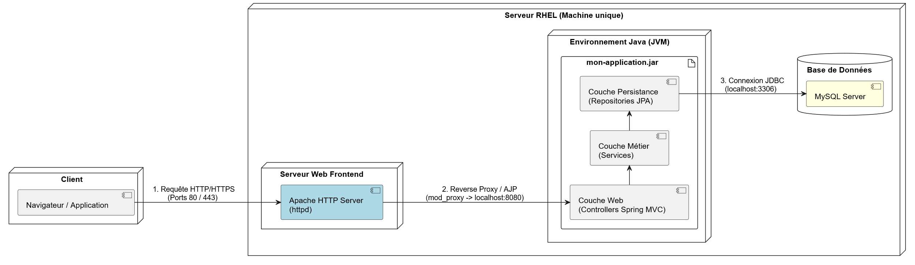
Figure 1 : Diagramme de déploiement de filemanager, distribcard et visareg

LTM
LTM (Live Transaction Monitoring) est une application web de supervision permettant le suivi en temps réel des transactions monétiques, des GAB (Guichets Automatiques de Banque) et des interfaces de ces GAB. L'application centralise les données issues de la base Oracle du CMS (Card Management System) dans une base MySQL, puis les met à disposition des utilisateurs via une interface web intuitive. Grâce à un mécanisme de synchronisation automatique et à l'utilisation de WebSockets, les informations sont actualisées en temps réel, offrant une visibilité continue sur l'état des équipements et des transactions.
Ci-après le diagramme de déploiement de l’application.
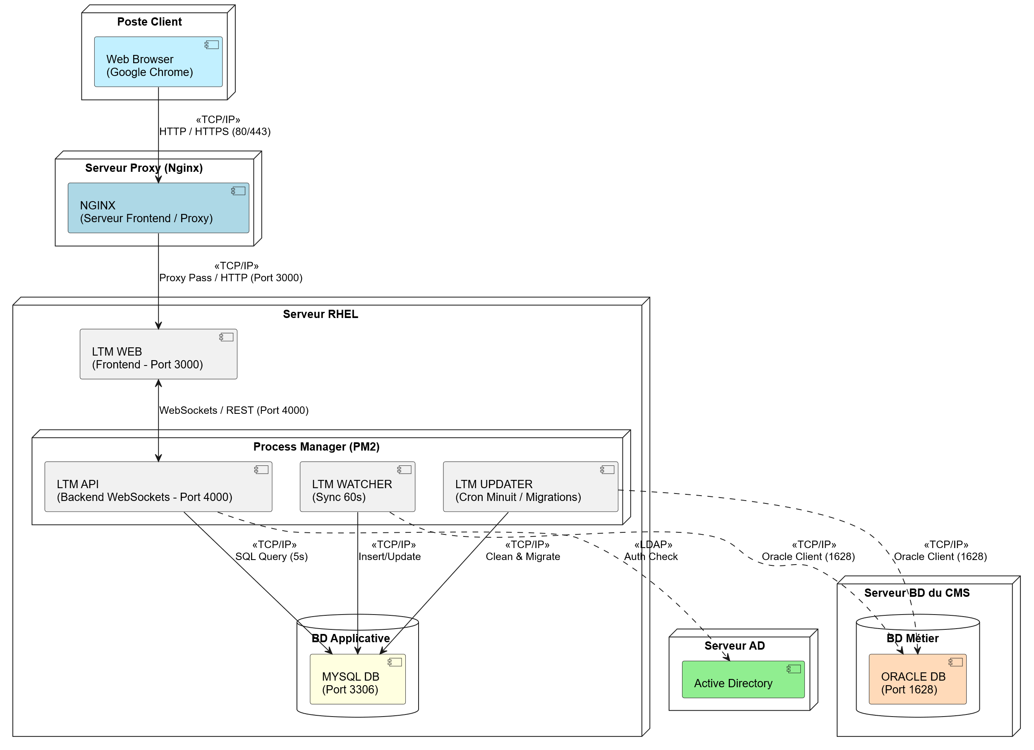
Figure 2 : Diagramme de déploiement de LTM

Card Companion
Il s’agit d’une application mobile permettant à un utilisateur de gérer sa carte (l’activer, la désactiver, choisir les modes de paiements autorisés, voir l’historique de ses transactions, voir la position des GAB et TPE de la banque, etc.)
Ci-après le diagramme de déploiement de l’application.
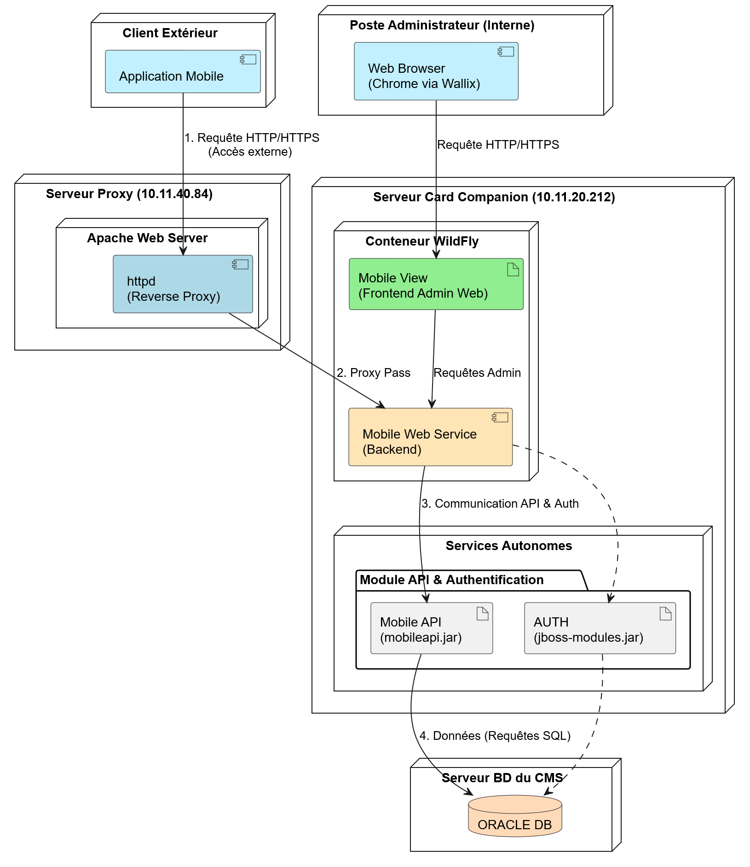
Figure 3 : Diagramme de déploiement de Card Companion

Portail Marchand
Il s’agit d’une application web permettant aux marchands (utilisateurs des TPE) de monitorer les différentes opérations effectuées sur leur TPE.
Ci-après le diagramme de déploiement de l’application.
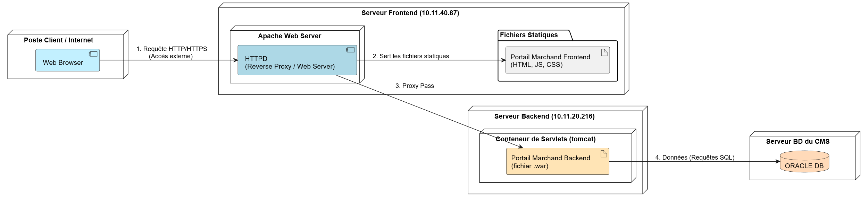
Figure 4 : Diagramme de déploiement du Portail Marchand

Select PX
Il s’agit du CMS (Card Management System). C’est l’application qui permet de gérer la monétique pour nos banques partenaires.
Ci-après le diagramme de déploiement de l’application.
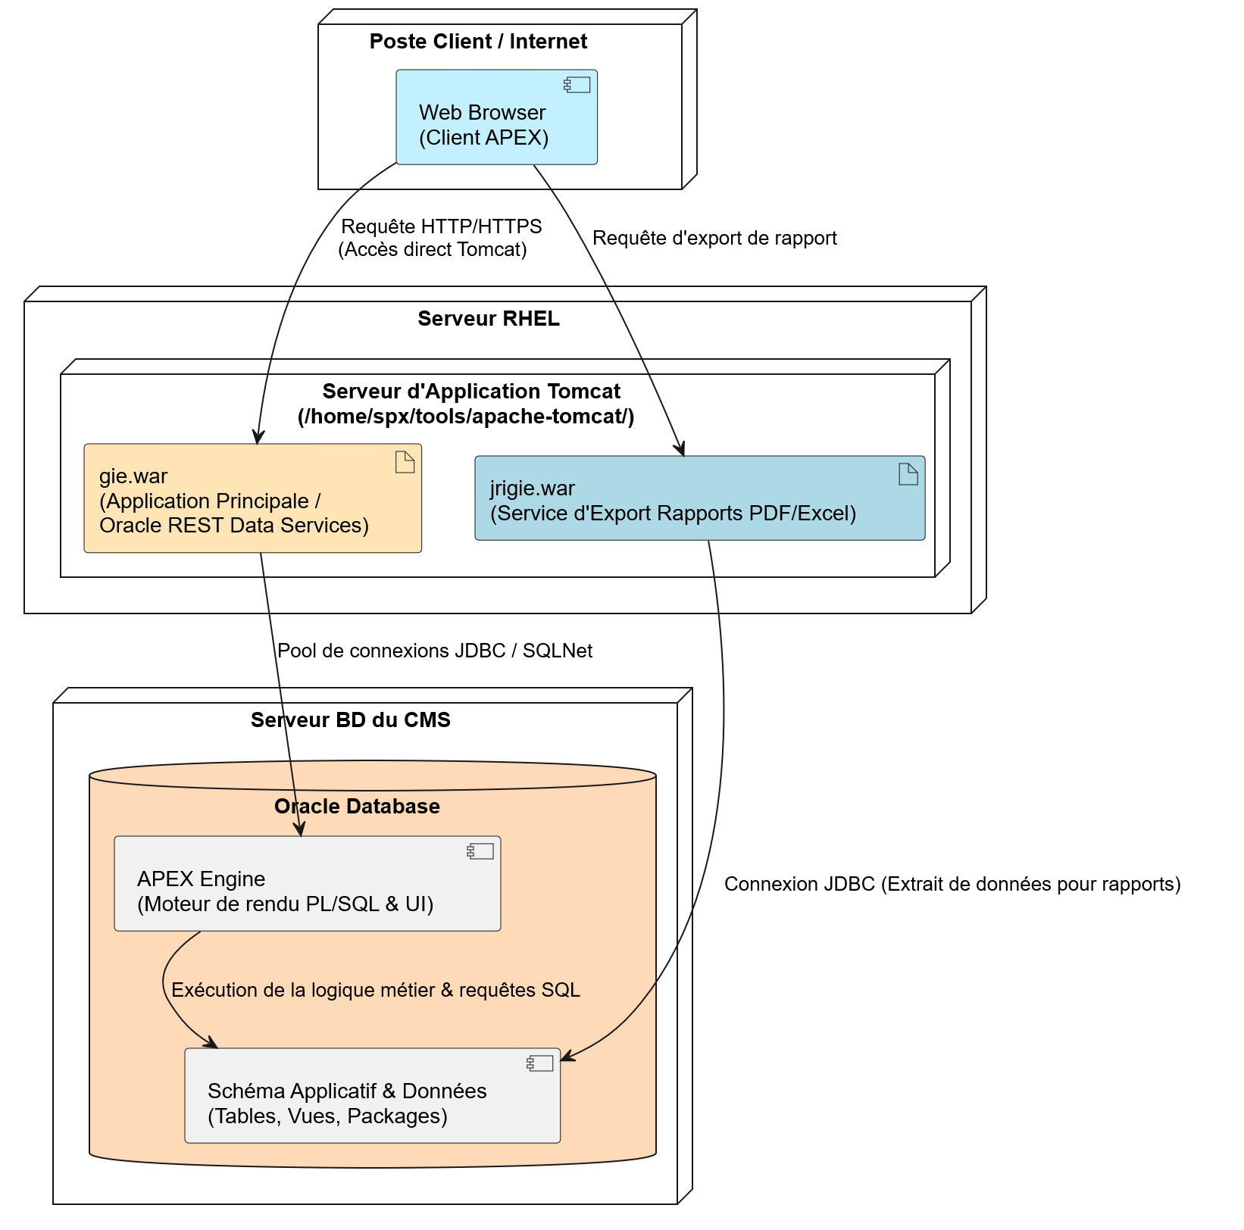
Figure 5 : Diagramme de déploiement de Select PX

Services dont dépend chaque application
Une application monétique n’est presque jamais réduite à un seul processus. Elle repose sur un ensemble de services : le processus applicatif lui-même, un serveur web ou un reverse proxy qui l’expose, un moteur de base de données, un ordonnanceur de tâches, etc. L’arrêt d’un seul de ces services suffit à rendre l’application indisponible ou dégradée, souvent sans que le processus principal ne signale quoi que ce soit.
Cette section recense, pour chaque application, les services dont elle dépend. Elle sert de référence pour l’exploitation quotidienne (savoir quoi vérifier et quoi redémarrer en cas d’incident) et pour la supervision (savoir quels services surveiller afin de détecter une panne avant qu’un utilisateur ne la signale).
On distingue deux catégories de dépendances :
- Les services locaux : ils tournent sur le serveur de l’application (ou sur son serveur proxy). Leur état se vérifie directement sur la machine, avec systemctl status, pm2 list, ou en contrôlant la présence du processus et l’écoute de son port.
- Les dépendances externes : bases de données, annuaire et gateways hébergés sur d’autres serveurs (voir les sections « Serveurs externes à la monétique » et « Serveurs de BD »). Leur état se vérifie depuis le serveur de l’application, par un test de connexion (port TCP, requête SQL, requête LDAP).
Exemple de lecture : filemanager dépend de trois services locaux — file-manager.service (le jar Spring Boot), httpd.service (Apache, qui expose l’application en frontal) et mysqld.service (la base de données locale). Si mysqld.service est arrêté, l’application continue de répondre en HTTP, mais aucune opération n’aboutit.

Services locaux
Ces services tournent sur le serveur de l’application, ou sur le serveur proxy qui l’expose. La colonne « Critique » indique si l’arrêt du service rend l’application inutilisable pour ses utilisateurs (Oui) ou s’il ne dégrade qu’une fonction secondaire (Non).

Tableau 2 : Services locaux dont dépendent les applications
Application | Serveur | Service / processus | Type de vérification | Critique | Rôle et impact en cas d’arrêt
filemanager | filemanager / 10.11.20.207 | file-manager.service | systemd | Oui | Processus applicatif (jar Spring Boot exécuté dans la JVM). Arrêt = application totalement indisponible.
filemanager | filemanager / 10.11.20.207 | httpd.service | systemd | Oui | Apache HTTP Server en frontal (ports 80/443), reverse proxy vers localhost:8080. Arrêt = application injoignable depuis les postes clients, alors que le jar tourne toujours.
filemanager | filemanager / 10.11.20.207 | mysqld.service | systemd | Oui | Base de données locale (localhost:3306), accédée en JDBC. Arrêt = erreurs de connexion sur toutes les opérations : l’application répond mais ne rend plus aucun service.
planning backoffice et scripts de transfert | filemanager / 10.11.20.207 | crond.service | systemd | Oui | Ordonnanceur qui déclenche planning_backoffice.sh chaque lundi (crontab de l’utilisateur mxp) ainsi que les scripts de copie des fichiers partenaires. Arrêt = planning non diffusé et fichiers jamais acheminés, sans aucune erreur visible.
Échanges de fichiers avec les partenaires | filemanager / 10.11.20.207 | sshd.service | systemd | Oui | Accès SSH/SFTP des partenaires (ICS, S2M, CBT, CBC) aux dossiers /u02/ITF/* et /fmanager/SFTP/*, et copie des fichiers vers la machine de routage CBC. Arrêt = dépôts et récupérations de fichiers bloqués côté partenaires.
distribcard | distribcard / 10.11.20.209 | distribcard.service | systemd | Oui | Processus applicatif (jar Spring Boot). Arrêt = application totalement indisponible.
distribcard | distribcard / 10.11.20.209 | httpd.service | systemd | Oui | Apache HTTP Server en frontal (ports 80/443), reverse proxy vers localhost:8080. Arrêt = application injoignable depuis les postes clients.
distribcard | distribcard / 10.11.20.209 | mysqld.service | systemd | Oui | Base de données locale (localhost:3306). Arrêt = aucune opération de distribution de carte ne peut être enregistrée ni consultée.
visareg | visareg / 10.11.20.206 | visareg.service | systemd | Oui | Processus applicatif (jar Spring Boot). Arrêt = application totalement indisponible.
visareg | visareg / 10.11.20.206 | httpd.service | systemd | Oui | Apache HTTP Server en frontal (ports 80/443), reverse proxy vers localhost:8080. Arrêt = application injoignable depuis les postes clients.
visareg | visareg / 10.11.20.206 | mysqld.service | systemd | Oui | Base de données locale (localhost:3306). Arrêt = plus aucun traitement des enregistrements VISA.
LTM WEB (frontend) | LTM / 10.11.20.213 | nginx.service | systemd | Oui | Sert les fichiers statiques du frontend (build) et proxifie les appels REST/WebSocket vers l’API (port 4000). LTM WEB étant un build statique, il n’existe pas de processus frontend distinct : surveiller nginx suffit à couvrir tout le frontend. Arrêt = application totalement inaccessible aux utilisateurs.
LTM API | LTM / 10.11.20.213 | api (processus PM2) | pm2 | Oui | Backend REST + WebSocket (port 4000), exécuté sous l’utilisateur root. Arrêt = interface affichée mais vide, plus aucune donnée ni mise à jour temps réel.
LTM WATCHER | LTM / 10.11.20.213 | watcher (processus PM2) | pm2 | Oui | Synchronisation de la base Oracle CMSPROD vers MySQL toutes les 60 s (utilisateur gltmadmin). Arrêt = l’application reste accessible mais affiche des données figées : panne silencieuse typique.
LTM UPDATER | LTM / 10.11.20.213 | updater (processus PM2) | pm2 | Non | Traitements de minuit (nettoyage et migrations, utilisateur gltmadmin). Arrêt = pas d’impact immédiat, mais dérive des données constatée dès le lendemain.
LTM BD | LTM / 10.11.20.213 | mysqld.service | systemd | Oui | Base applicative locale (port 3306), alimentée par le watcher et lue par l’API. Arrêt = application inutilisable et synchronisation interrompue.
Card Companion — AUTH | Card Companion / 10.11.20.212 | Processus AUTH (jboss-modules.jar), utilisateur mobileapi (start_auth / stop_auth) | présence du processus / port | Oui | Module d’authentification des porteurs. Arrêt = plus aucune connexion possible depuis l’application mobile.
Card Companion — Mobile API | Card Companion / 10.11.20.212 | Processus Mobile API (mobileapi.jar), utilisateur mobileapi (start_mobile_api / stop_mobile_api) | présence du processus / port | Oui | API consommée par l’application mobile. Arrêt = application mobile hors service pour tous les porteurs.
Card Companion — Mobile Web Service et Mobile View | Card Companion / 10.11.20.212 | Conteneur WildFly, utilisateur ssv8mob (start_mob / stop_mob) | présence du processus / port | Oui | Un seul processus héberge le backend (Mobile Web Service, qui assure aussi l’envoi des SMS) et le frontend d’administration (Mobile View) : les deux composants tombent et redémarrent ensemble.
Card Companion — exposition internet | Serveur Proxy / 10.11.40.84 | httpd.service | systemd | Oui | Reverse proxy Apache exposant Card Companion sur internet (le serveur applicatif n’est pas exposé directement). Arrêt = application mobile coupée pour tous les clients externes, alors que le serveur applicatif est parfaitement disponible.
Portail Marchand Backend | Portail Marchand Backend / 10.11.20.216 | Tomcat (/opt/tomcat, startup.sh / shutdown.sh) | présence du processus / port | Oui | Conteneur de servlets exécutant le fichier war du backend. Arrêt = le portail s’affiche mais aucune donnée de transaction ne remonte.
Portail Marchand Frontend | Portail Marchand Frontend / 10.11.40.87 | httpd | systemd (service httpd) | Oui | Sert les fichiers statiques (html, js, css) et fait office de proxy d’exposition sur internet. Arrêt = portail totalement inaccessible aux marchands.
Select PX | Select PX / 10.11.20.220 | Tomcat (/home/spx/tools/apache-tomcat, startup.sh / shutdown.sh) | présence du processus / port | Oui | Conteneur hébergeant gie.war et jrigie.war. Arrêt = CMS totalement inaccessible.
Select PX | Select PX / 10.11.20.220 | gie.war (contexte HTTP déployé dans Tomcat) | requête HTTP | Oui | Application principale (moteur APEX / Oracle REST Data Services). Un war non déployé laisse Tomcat démarré alors que l’application répond en erreur : surveiller le seul processus Tomcat ne suffit donc pas.
Select PX | Select PX / 10.11.20.220 | jrigie.war (contexte HTTP déployé dans Tomcat) | requête HTTP | Non | Service d’export de rapports (PDF, Excel). Arrêt = seuls les exports échouent, le reste du CMS continue de fonctionner.
ESQ | ESQ / 10.11.20.155 | Service applicatif ESQ (à préciser) | à préciser | Oui | Monitoring des GAB : état des composants, journal électronique, redémarrage logique et physique à distance. Les noms de services et les commandes d’exploitation restent à documenter.

Dépendances externes
Ces dépendances sont hébergées sur d’autres serveurs que celui de l’application. Elles ne peuvent pas être vérifiées avec systemctl : la vérification consiste à tester, depuis le serveur de l’application, que le service distant répond effectivement.

Tableau 3 : Dépendances externes des applications
Application | Dépendance externe | Adresse | Type de vérification | Impact en cas d’indisponibilité
filemanager | Active Directory | ldap://gie.local:389 | requête LDAP | Authentification impossible : plus aucun utilisateur ne peut se connecter, même si l’application tourne normalement.
filemanager | Gateway SMTP | smtp.gie.local | port TCP | Notifications par mail non envoyées, généralement sans erreur visible pour l’utilisateur.
planning backoffice | Gateway SMS | smsalertgie.gie.local | port TCP | Planning hebdomadaire non transmis par SMS aux opérateurs monétiques.
planning backoffice | Gateway SMTP | smtp.gie.local | port TCP | Planning hebdomadaire non transmis par mail aux opérateurs monétiques.
distribcard | Active Directory | ldap://gie.local:389 | requête LDAP | Authentification impossible : plus aucun utilisateur ne peut se connecter.
distribcard | Gateway SMS | smsalertgie.gie.local | port TCP | SMS liés à la distribution des cartes non envoyés.
distribcard | Gateway SMTP | smtp.gie.local | port TCP | Mails liés à la distribution des cartes non envoyés.
visareg | Active Directory | ldap://gie.local:389 | requête LDAP | Authentification impossible : plus aucun utilisateur ne peut se connecter.
LTM | Active Directory | ldap://gie.local:389 | requête LDAP | Authentification impossible : plus aucun utilisateur ne peut se connecter.
LTM | BD CMSPROD (Oracle) | 10.11.60.204:1628/cmsprod | requête SQL (client Oracle) | Le watcher ne peut plus synchroniser (accès en lecture seule) : l’application affiche des données figées, sans erreur visible pour l’utilisateur.
Card Companion | BD CMSPROD (Oracle) | 10.11.60.204:1628/cmsprod | requête SQL (client Oracle) | Plus aucune donnée de carte ni de transaction : l’application mobile ne rend plus aucun service.
Card Companion | Gateway SMS | smsalertgie.gie.local | port TCP | Plus d’envoi de SMS aux porteurs. Le composant concerné est Mobile Web Service.
Portail Marchand | BD CMSPROD (Oracle) | 10.11.60.204:1628/cmsprod | requête SQL (client Oracle) | Aucune opération TPE affichée aux marchands : le portail reste accessible mais vide.
Select PX | BD CMSPROD (Oracle) | 10.11.60.204:1628/cmsprod | requête SQL (client Oracle) | L’application est écrite en PL/SQL et repose entièrement sur cette base : indisponibilité totale du CMS.
Select PX | Gateway SMS | smsalertgie.gie.local | port TCP | Procédures PL/SQL d’envoi de SMS en échec.
Select PX | Gateway SMTP | smtp.gie.local | port TCP | Procédures PL/SQL d’envoi de mails internes à l’entreprise en échec.
Select PX | Fortimail | mail-gwy.groupecommercialbank.com | port TCP | Procédures PL/SQL d’envoi de mails vers des destinataires externes en échec.
ESQ | ESQ BD (SQL Server) | 10.11.20.156 | requête SQL | Plus de supervision des GAB : ni état des composants, ni journal électronique.

Points de vigilance
- Un même nom de service, plusieurs serveurs. httpd.service et mysqld.service apparaissent sur plusieurs machines différentes (filemanager, distribcard, visareg, serveur proxy de Card Companion, frontend du Portail Marchand). Un service doit donc toujours être identifié par le couple serveur + nom du service, jamais par son seul nom.
- Tous les services ne sont pas gérés par systemd. Card Companion (start_auth, start_mobile_api, start_mob) et Select PX (startup.sh) sont démarrés par des scripts, sous des utilisateurs applicatifs dédiés (mobileapi, ssv8mob, spx). Leur état ne se vérifie pas avec systemctl is-active, mais par présence du processus (ps / pgrep) ou par test du port d’écoute.
- PM2 et utilisateurs. Sur le serveur LTM, api tourne sous root (logs dans /root/.pm2/logs) tandis que updater et watcher tournent sous gltmadmin (logs dans /home/gltmadmin/.pm2/logs). Toute vérification via pm2 list doit être faite sous le bon utilisateur : sinon la liste renvoyée est vide et les services paraissent arrêtés à tort.
- Les pannes silencieuses sont les plus dangereuses. LTM WATCHER, planning backoffice, scripts de copie des fichiers partenaires : leur arrêt ne produit aucune erreur visible. L’application reste accessible, elle sert simplement des données qui ne bougent plus, ou n’envoie plus rien. Ce sont précisément ces cas qui justifient une surveillance de l’état des services, en complément de la surveillance des fichiers de logs.
- Un frontal en panne masque une application saine, et inversement. httpd sur le serveur proxy 10.11.40.84 (Card Companion) ou sur 10.11.40.87 (Portail Marchand Frontend) peut être arrêté alors que tout le backend fonctionne : côté utilisateur, l’application est pourtant totalement hors service. À l’inverse, httpd peut répondre correctement alors que le jar ou le war situé derrière est arrêté.
- Dépendances partagées. La base CMSPROD est utilisée par LTM, Card Companion, Portail Marchand et Select PX : son indisponibilité affecte simultanément quatre applications. De même, l’Active Directory conditionne l’authentification de filemanager, distribcard, visareg et LTM.
- Chaîne d’autorisation. Le fonctionnement des terminaux (GAB et TPE) dépend du serveur d’autorisation (10.11.60.203), de sa liaison avec la base du CMS et du HSM (10.11.60.209). Ces éléments ne sont pas des services applicatifs au sens de cette section, mais leur indisponibilité a un impact direct sur la production monétique.
- À compléter. Les services de l’application ESQ restent à documenter avec les équipes concernées.

Serveurs externes à la monétique
Ce sont des serveurs sur lesquels sont déployés des services auxquels les applications monétiques font appel pour accomplir certaines tâches.
Nom | Adresse | Description
Wallix | 10.11.50.1 | Passerelle web pour accéder aux ressources protégées
Active Directory | ldap://gie.local:389 | Service d'annuaire de Microsoft conçu pour les environnements Windows
Gateway SMS | smsalertgie.gie.local | Gateway utilisée pour l’envoi des SMS
Gateway SMTP | smtp.gie.local | Gateway utilisée pour l’envoi des mails
Fortimail | mail-gwy.groupecommercialbank.com | Passerelle de sécurité de messagerie électronique

Les applications filemanager, distribcard, visareg et LTM authentifient leurs utilisateurs à travers l’Active Directory.
Les applications distribcard, planning-backoffice et Card Companion envoient des SMS à travers la gateway SMS. Dans le cas de Card Companion, c’est le composant « Mobile Web Service » qui s’en occupe.
Les applications filemanger, distribcard et planning-backoffice envoient des mails à travers la gateway SMTP.
L’application Select PX repose sur la bd Oracle CMSPROD (c’est du code PL/SQL). La base de données dispose de procédures d’envoi de mails et de SMS. Les procédures d’envoi de SMS font appel à la gateway SMS. Les procédures d’envoi de mail internes à l’entreprise font appel à la gateway SMTP. Les procédures d’envoi de mail à n’importe quel destinataire font appel au fortimail.

Serveurs de BD
Ce sont des serveurs de base de données auxquels certaines applications monétiques font appel. Ici nous ne listons pas bases de données qui sont sur le même serveur que leur application.

CMSPROD BD
Adresse : 10.11.60.204 :1628/cmsprod
C’est la base de données du Card Management System. Les applications qui y font appel sont LTM (en lecture uniquement), Select PX, Card Companion et Portail Marchand.
On s’y connecte à travers un client Oracle (SQL Navigator ou SQL Developer), en passant par Wallix.

ESQ BD
Adresse : 10.11.20.156
C’est la base de données de l’application ESQ. Il s’agit d’une base de données SQL Server.

Serveurs de fichiers
Ce sont des serveurs de partage de fichiers ou des serveurs où stockés et échangés des fichiers monétiques.

Le partage monétique
Adresse : 10.11.20.217
C’est le serveur de partage du département monétique. En plus d’y archiver certains fichiers monétiques (notamment les fichiers de Traitements de Début de Journée), on y stocke divers fichiers du département (rapport de réunions, documentation de projets ou d’application, documents de formation, etc.)
On y accède par URL réseau à partir de nos PC (explorateur de fichiers). C’est à travers ce serveur qu’on peut partager des fichiers avec les autres serveurs accessibles à travers WinSCP de Wallix (tous les serveurs applicatifs et le serveur d’autorisation).

Le partage informatique
Adresse : 10.11.30.39
C’est un serveur de partage de fichiers accessible à la fois au département informatique et au département monétique. Aucune donnée monétique n’y est stockée.
On y accède par URL réseau à partir de nos PC (explorateur de fichiers).

Le serveur d’archive monétique
Adresse : 10.11.20.215
C’est le serveur sur lequel on archive les fichiers monétiques provenant du serveur d’autorisation. En effet, après un certain temps, les fichiers monétiques de CMS AUTH sont archivés pour libérer de l’espace.
On y accède en passant par Wallix (ressources : WinSCP ou Putty).

Accès des partenaires aux serveurs du GIE
Parmi les serveurs du GIE, certains sont accessibles à nos partenaires/prestataires. Il s’agit notamment du serveur de filemanager.
- Le prestataire ICS a accès au dossier /u02/ITF/ics, dans le cadre du projet « instant issuing CBC » (projet de personnalisation instantanée de cartes à CBC)
  - Process : Nous déposons les fichiers Mperso GIMAC de CBC sur le serveur « instant issue CBC » (il s’agit du même serveur qui héberge filemanger). Le prestataire ICS récupère le fichier, le traite et produit en sortie des fichiers mdb, qu’il dépose sur ce même serveur. Un script shell (cron job) se charge de copier ces fichiers (en SSH) sur la machine distante (machine de routage située à la CBC).

- Le prestataire S2M a accès au dossier /u02/ITF/s2m, dans le cadre du projet « instant issuing CBT » (projet de personnalisation instantanée de cartes à CBT).
  - Process : Nous déposons les fichiers Mperso de CBT sur le serveur « instant issue CBT » (il s’agit du même serveur qui héberge filemanger). Le prestataire S2M récupère le fichier, le traite et produit en sortie des fichiers TXT (pour la production de pins) et DC9 (pour la production de cartes), qu’il dépose sur ce même serveur. Ensuite, un script shell se charge de copier ces fichiers dans un dossier accessible par CBT. Enfin, les agents de la CBT peuvent se connecter à ce serveur en SSH ou SFTP pour récupérer les fichiers.
- La CBT a accès au dossier /u02/ITF/cbt
- La CBC (Serveur Amplitude) a accès au serveur de filemanager, spécifiquement au dossier /fmanager/SFTP/GIEGCB/CBC pour y déposer les fichiers de commande de cartes. Le processus est automatisé côté CBC (connexion en SSH puis dépôt des fichiers).
- La CBC (Serveur Amplitude CBC) a accès au serveur d’autorisation :
  - dossier /online/EFT/outgo/host10008 pour récupérer les fichiers monétiques de fin de journée (BClear, MAJ_CARTE).
  - dossier /online/EFT/outgo/perso10008 pour récupérer les fichiers Mperso.
  - dossier /online/EFT/incom/host10008 pour déposer les fichiers SOLDES.
- La CBT (Serveur Amplitude CBT) a accès au serveur d’autorisation :
  - dossier /online/EFT/outgo/host60003 pour récupérer les fichiers monétiques de fin de journée (BClear, MAJ_CARTE et atmsrvoffline).
  - dossier /online/EFT/incom/host60003 pour déposer les fichiers SOLDES et HISTORIQUE (HIST).

Serveurs et plateformes appartenant aux partenaires du GIE

Serveurs de fichier

Serveur de fichiers du GIMAC
Adresse : 10.20.4.132
C’est le serveur sur lequel on récupère les fichiers provenant du GIMAC. On y accède avec WinSCP.

Serveur de fichiers de NI/VISA
Adresse : 172.16.16.50
C’est le serveur sur lequel on récupère les fichiers provenant de NI (ils reçoivent ces fichiers de VISA et nous les transmettent via ce serveur). On y accède avec WinSCP.

Serveur de fichiers S2M Perso
Adresse : 197.230.137.190
C’est le serveur sur lequel on dépose les fichiers Mperso VISA de CBC pour qu’ils soient récupérés et traités par S2M. On y accède avec WinSCP.

Machine de routage CBC
Adresse : 172.16.7.37
Il s’agit du serveur sur lequel on dépose les fichiers de production des cartes et pins de la CBC (les fichiers .mdb) dans le cadre du projet « instant issuing CBC ».

Plateformes en ligne des partenaires

Jira S2M
C’est la plateforme sur laquelle on soumet des réclamations à S2M (sous forme de tickets).
URL : https://jiraafrica.network.global/login.jsp

Jira NI
C’est la plateforme sur laquelle on soumet des réclamations à NI (sous forme de tickets).
URL : https://s2m-customercare.atlassian.net/servicedesk/customer/user/login

ACS
C’est la plateforme de S2M qui permet de configurer et monitorer l’utilisation de la fonctionnalité 3D Secure sur nos cartes VISA.
URL : https://192.168.141.140:8445/3dsAcs2BackOfficeWeb/login.xhtml

TOMS
Newland TOMS (Terminal Management System) est une plateforme cloud complète conçue par Newland Payment Technology pour gérer l'intégralité du cycle de vie des flottes de terminaux de paiement (TPE). Elle permet de gérer le déploiement, la mise à jour et le suivi du fonctionnement de nos TPE.
URL : https://toms.newlandnpt.com/

Environnement de test

Environnement de backup

